ПАМЯТКА ДЛЯ НАСЕЛЕНИЯ
«Подгорание пищи - опасная забывчивость»

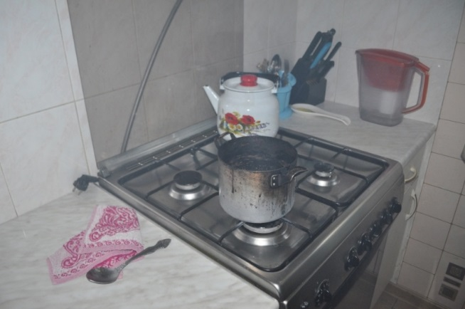 | Одним из случаев возникновения пожаров в быту является подгорание пищи на плите.  Пожарно-спасательные подразделения практически еженедельно выезжают на сообщения о запахе гари в подъезде, возникающего из-за оставленной без присмотра еды на плите.  Виновнику грозит предупреждение или штраф в размере от 2000 до 3000 рублей.

Уважаемые жители!

Процесс приготовления пищи должен происходить только под наблюдением. Не отлучайтесь надолго из кухни и ни в коем случае не ложитесь спать, если на газовой или электроплите у вас готовится еда.
Подгорание пищи может стать причиной непоправимой беды. Угрозу для жизни составляет не только огонь, но и ядовитый дым, выделяющийся при горении. Именно в случае подгорания пищи он быстро распространяется по помещению и представляет угрозу для здоровья и жизни человека.
Главные рекомендации в таких случаях – это внимательность и неукоснительное соблюдение правил пожарной безопасности. А чтобы застраховать себя от плачевных последствий «кулинарных пожаров» достаточно оборудовать своё жилище автономной пожарной сигнализацией. Заботьтесь о своей безопасности и безопасности окружающих вас людей, берегите свои дома от пожаров!

Единый номер пожарных и спасателей 01 или 101 (с мобильного телефона)
Единая служба спасения 112

